ĐẠI HỌC QUỐC GIA TP HỒ CHÍ MINH
TRƯỜNG ĐẠI HỌC BÁCH KHOA



BÀI TẬP LỚN
MÔN LẬP TRÌNH HỆ THỐNG NHÚNG
ĐỀ TÀI: XÂY DỰNG HỆ THỐNG IOT THU THẬP DỮ LIỆU CẢM BIẾN TRÊN KIT CK-RA6M5 VÀ TRUYỀN DỮ LIỆU VỀ SERVER.
LỚP L01--- NHÓM 08 --- HK 251
Giảng viên hướng dẫn: ThS.Nguyễn Phan Hải Phú

Sinh viên thực hiện | Mã số sinh viên | Điểm số
Nguyễn Hồ Vương Bảo | 2210237
Đặng Vương Gia Bảo | 2210198
Hoàng Tiến Đạt | 2210670
Nguyễn Hoàng Triều | 2213612
Phạm Trung Hiếu | 1812194

Thành phố Hồ Chí Minh – 2025

Mục lục

Lời mở đầu 3
Chương 1: Tìm hiểu PWM 4
1.1. Tổng quan về GPT (Bộ đếm thời gian chung của CPU) 4
1.2. Các thanh ghi quan trọng 5
1.3. Các chế độ hoạt động (Operating Modes) 6
1.4. Chương trình ví dụ (Dựa trên Schematic CK-RA6M5) 6
Chương 2: Tìm hiểu về ICU 11
2.1. Tổng quan về ICU 11
2.2. Cấu tạo 13
2.3. Các thanh ghi liên quan đến ICU 13
2.4. Mô tả các chế độ hoạt động ICU 15
2.5. Chương trình ví dụ về ngoại vi ICU 16
Chương 3: Xây dựng hệ thống IoT thu thập dữ liệu cảm biến trên kit CK-RA6M5 và truyền dữ liệu về web server 22
3.1. Luồng hoạt động của chương trình cảm biến 22
3.2. Thiết kế web server 23
3.2.1. Lựa chọn Gateway 23
3.2.2. Cloud MongoDB (database) 24
3.2.3. Luồng của Dashboard 24
3.3. Thiết lập Ethernet 27
3.3.1. Sơ đồ kết nối vật lý 27
3.3.2. Xây dựng chương trình Ethernet 28

Lời mở đầu
Trong kỷ nguyên Cách mạng Công nghiệp 4.0, Internet vạn vật (IoT - Internet of Things) đã và đang trở thành một trong những nền tảng công nghệ cốt lõi, thay đổi hoàn toàn cách con người tương tác với thế giới xung quanh. Từ nhà thông minh, nông nghiệp công nghệ cao đến giám sát công nghiệp, nhu cầu thu thập, xử lý và truyền tải dữ liệu thời gian thực là vô cùng cấp thiết.
Để đáp ứng nhu cầu đó, các hệ thống nhúng hiện đại không chỉ đòi hỏi khả năng xử lý mạnh mẽ mà còn phải có tính năng kết nối linh hoạt và bảo mật cao. Trong bối cảnh này, dòng vi điều khiển Renesas RA Series, đặc biệt là Kit phát triển CK-RA6M5 (Cloud Kit), nổi lên như một giải pháp tối ưu nhờ tích hợp lõi Arm®-Cortex®-M33 hiệu năng cao cùng các tính năng bảo mật và kết nối chuyên dụng cho IoT.
Xuất phát từ yêu cầu thực tiễn và mong muốn áp dụng kiến thức của môn học Lập trình hệ thống nhúng, nhóm chúng em đã quyết định thực hiện đề tài: "Xây dựng hệ thống IoT thu thập dữ liệu cảm biến trên Kit CK-RA6M5 và truyền dữ liệu về Server". Đề tài không chỉ tập trung vào việc khai thác phần cứng của Kit CK-RA6M5 mà còn đi sâu vào việc xây dựng luồng dữ liệu trọn vẹn từ cảm biến (Sensor) đến hạ tầng mạng (Server), nhằm tạo ra một mô hình giám sát hoàn chỉnh và có tính ứng dụng cao.

Chương 1: Tìm hiểu PWM

1.1. Tổng quan về GPT (Bộ đếm thời gian chung của CPU)
GPT là bộ cấp cao nhất định thời gian trên chip RA dòng, được thiết kế đặc biệt cho các điều khiển chính xác của ứng dụng như điều khiển cơ sở, biến tần hoặc tạo xung độ phân giải xung xung quanh.
Tài nguyên trên RA6M5
- Tổng cộng 10 kênh: 4 kênh 32-bit (GPT320 - GPT323) và 6 kênh 16-bit (GPT164 - GPT169).
- Tần số hoạt động có thể tăng lên tới 120 MHz hoặc 200 MHz (tùy thuộc vào PCLKD), cho phép tạo xung phân giải cao.
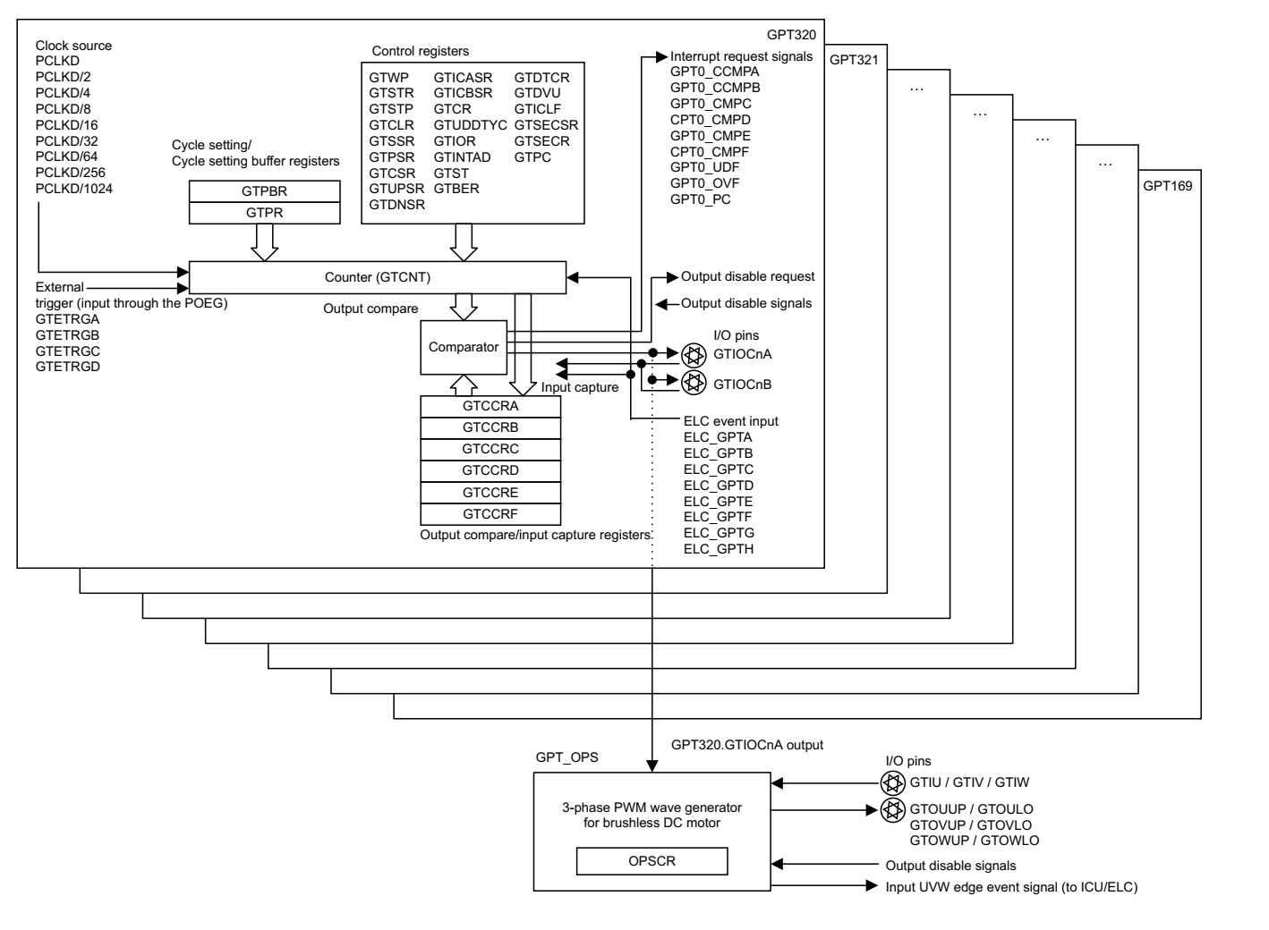
Hình 1. Kiến trúc ngoại vi PWM trong RA6M5

Chức năng nổi bật
- GPT có khả năng tạo sóng răng cưa hoặc sóng tam giác.
- Mỗi kênh được trang bị hai thanh ghi so sánh A và B (GTCCRx), cho phép điều khiển độc lập hai ngõ ra GTIOCnA và GTIOCnB.
- Module còn hỗ trợ chức năng chèn dead-time tự động nhằm bảo vệ mạch cầu H (mạch điều khiển động cơ DC), đồng thời cho phép đồng bộ hóa phần cứng giữa nhiều kênh để phục vụ các ứng dụng điều khiển đa trục.

1.2. Các thanh ghi quan trọng
Thanh ghi | Tên đầy đủ | Chức năng
GTWP | General PWM Timer Write Protection | Khóa bảo vệ. Phải ghi giá trị 0xA500 vào thanh ghi này để mở khóa trước khi cấu hình các thanh ghi khác của GPT.
GTCR | Control Register | Điều khiển Start/Stop bộ đếm (Bit CST).
GTCNT | Counter | Chứa giá trị đếm hiện tại. Đếm từ 0 lên GTPR (sóng răng cưa) hoặc 0 lên GTPR rồi về 0 (sóng tam giác).
GTPR | Period Register | Đặt Chu kỳ (Period) của xung. Công thức: $Tần số = PCLK / GTPR.
GTCCRA / GTCCRB | Compare Capture Register | Đặt giá trị so sánh để xác định Độ rộng xung (Duty Cycle). Khi GTCNT = GTCCRA, chân ouput (GTIOCA) sẽ đảo trạng thái.
GTIOR | I/O Control Register | Cấu hình hành vi của chân Output (ví dụ: Mức ban đầu là Low, khi so sánh khớp thì lên High).
GTBER | Buffer Enable Register | Kích hoạt bộ đệm (Buffer). Quan trọng khi bạn muốn thay đổi Duty Cycle mượt mà trong khi Timer đang chạy mà không gây nhiễu (glitch).

1.3. Các chế độ hoạt động (Operating Modes)
Saw-wave PWM (Sóng răng cưa - Edge Aligned)
Nguyên lý: Bộ đếm chỉ đếm lên (0 -> GTPR) rồi Reset.
Đặc điểm: Cấu trúc đơn giản, dễ cấu hình và cho phép cập nhật độ rộng xung nhanh chóng. Do xung PWM luôn bắt đầu tại cùng một cạnh, việc đồng bộ với các ngoại vi khác tương đối thuận tiện. Tuy nhiên, sự dịch chuyển cạnh xung theo duty cycle có thể tạo ra nhiễu phổ cao tần.
Ứng dụng: Điều khiển độ sáng LED, servo, động cơ DC đơn giản.
Triangle-wave PWM (Sóng tam giác - Center Aligned)
Nguyên lý:Bộ đếm đếm lên rồi đếm xuống (0 -> GTPR -> 0).
Đặc điểm: Chế độ này tạo ra xung PWM đối xứng quanh tâm chu kỳ, giúp phân bố đều các cạnh chuyển mạch. Nhờ đó, phổ nhiễu điện từ được giảm đáng kể và chất lượng tín hiệu điều khiển được cải thiện. Ngoài ra, cấu trúc đối xứng của sóng tam giác cho phép đo dòng điện hoặc lấy mẫu ADC tại thời điểm giữa chu kỳ một cách chính xác và ổn định hơn.
Ứng dụng: Điều khiển động cơ 3 pha, giúp giảm nhiễu điện từ (EMI) và dễ dàng đo dòng điện tại điểm giữa chu kỳ.

1.4. Chương trình ví dụ (Dựa trên Schematic CK-RA6M5)
Ví dụ: Dùng GPT Channel 1 (32-bit) để điều khiển LED cắm tại chân D5.
Cách 1: Sử dụng FSP (Flexible Software Package)
#include "hal_data.h"
void hal_entry(void)
{
/* Khởi tạo Timer GPT1 */
R_GPT_Open(&g_timer_pwm_ctrl, &g_timer_pwm_cfg);

/* Bắt đầu phát xung PWM ngay lập tức */
R_GPT_Start(&g_timer_pwm_ctrl);

uint32_t period_counts = 0;
// Lấy giá trị chu kỳ (Period) quy đổi ra số count
timer_info_t info;
R_GPT_InfoGet(&g_timer_pwm_ctrl, &info);
period_counts = info.period_counts;

/* Vòng lặp làm hiệu ứng LED "thở" (Breathing LED) */
while (1)
{
// Tăng độ sáng từ 0% -> 100%
for (int i = 0; i <= 100; i++)
{
// Tính toán giá trị Duty mới
uint32_t duty_counts = (period_counts * i) / 100;

// Cập nhật Duty Cycle cho chân GTIOCA (P105)
R_GPT_DutyCycleSet(&g_timer_pwm_ctrl, duty_counts, GPT_IO_PIN_GTIOCA);

R_BSP_SoftwareDelay(10, BSP_DELAY_UNITS_MILLISECONDS);
}

// Giảm độ sáng từ 100% -> 0%
for (int i = 100; i >= 0; i--)
{
uint32_t duty_counts = (period_counts * i) / 100;
R_GPT_DutyCycleSet(&g_timer_pwm_ctrl, duty_counts, GPT_IO_PIN_GTIOCA);
R_BSP_SoftwareDelay(10, BSP_DELAY_UNITS_MILLISECONDS);
}
}
}
Cách 2: Lập trình thanh ghi (Register Level)
#include "hal_data.h"
/* Định nghĩa đơn giản nếu chưa có trong header */
#define GPT1_BASE 0x40169100 // Địa chỉ cơ sở của GPT1 (GPT321)
void hal_entry(void)
{
/* 1. Mở khóa bảo vệ ghi (Register Write Protection) */
R_PMISC->PWPR_b.BOWI = 0;
R_PMISC->PWPR_b.PFSWE = 1;

/* 2. Cấp Clock cho GPT (Module Stop Control) */
/* Mở khóa thanh ghi hệ thống */
R_SYSTEM->PRCR = 0xA50B;
/* Bỏ trạng thái Stop của GPT32 (Bit 6 MSTPD6 điều khiển GPT0-3) */
R_MSTP->MSTPCRD_b.MSTPD6 = 0;
R_SYSTEM->PRCR = 0xA500; // Khóa lại

/* 3. Cấu hình chân P105 làm GTIOCA1 */
/* PSEL = 0x03 là chọn chức năng GPT trên dòng RA */
R_PFS->PORT[1].PIN[05].PmnPFS = (1U << 24) | (0x03 << 24); // PMR=1 (Peripheral), PSEL=3 (GPT)

/* Khóa lại bảo vệ ghi */
R_PMISC->PWPR_b.PFSWE = 0;
R_PMISC->PWPR_b.BOWI = 1;

/* 4. Cấu hình GPT1 (32-bit Timer) */
/* Mở khóa ghi thanh ghi GPT */
R_GPT1->GTWP = 0xA500;
R_GPT1->GTCR = 0; // Dừng timer để cấu hình
R_GPT1->GTUDDTYC = 1; // Đếm lên (Saw-wave Up-counting)

/* Giả sử PCLKD = 100MHz (tùy cấu hình clock), tạo xung 1kHz */
/* Period = 100,000,000 / 1000 = 100,000 */
uint32_t period = 100000;
R_GPT1->GTPR = period - 1;

/* Cấu hình Output GTIOCA:
- Ban đầu Low
- Lên High khi Cycle Start
- Xuống Low khi Compare Match A */
R_GPT1->GTIOR_b.GTIOA = 0x06; // 0x06: High at cycle start, Low at compare match

/* Set Duty Cycle ban đầu 50% */
R_GPT1->GTCCRA = period / 2;

/* Bắt đầu chạy Timer */
R_GPT1->GTCR_b.CST = 1;

/* Vòng lặp thay đổi độ rộng xung trực tiếp */
while (1)
{
// 25% Duty
R_GPT1->GTCCRA = period / 4;
R_BSP_SoftwareDelay(500, BSP_DELAY_UNITS_MILLISECONDS);

// 75% Duty
R_GPT1->GTCCRA = (period * 3) / 4;
R_BSP_SoftwareDelay(500, BSP_DELAY_UNITS_MILLISECONDS);
}
}

Chương 2: Tìm hiểu về ICU

2.1. Tổng quan về ICU
ICU (Interrupt Control Unit) là bộ phận trung tâm chịu trách nhiệm quản lý và điều phối các nguồn ngắt trong vi điều khiển dòng RA. Đây là khối hỗ trợ CPU trong việc giám sát các sự kiện bất đồng bộ từ ngoại vi hoặc từ bên ngoài, giúp hệ thống phản hồi chính xác và kịp thời.
ICU cung cấp khả năng cấu hình linh hoạt về ưu tiên, kiểu kích hoạt và lọc nhiễu, đáp ứng yêu cầu thời gian thực trong nhiều ứng dụng điều khiển.
Tài nguyên trên RA6M5
Hỗ trợ 16 đường ngắt ngoài (IRQ0 – IRQ15), cho phép kết nối thiết bị, cảm biến và nút nhấn từ môi trường bên ngoài.
Mỗi nguồn ngắt được ánh xạ độc lập vào hệ thống xử lý ngắt của CPU thông qua NVIC. Cung cấp các thanh ghi điều khiển riêng cho từng IRQ, bao gồm: Thanh ghi cờ ngắt (IR) Thanh ghi cho phép ngắt (IER) Thanh ghi thiết lập ưu tiên (IPR).
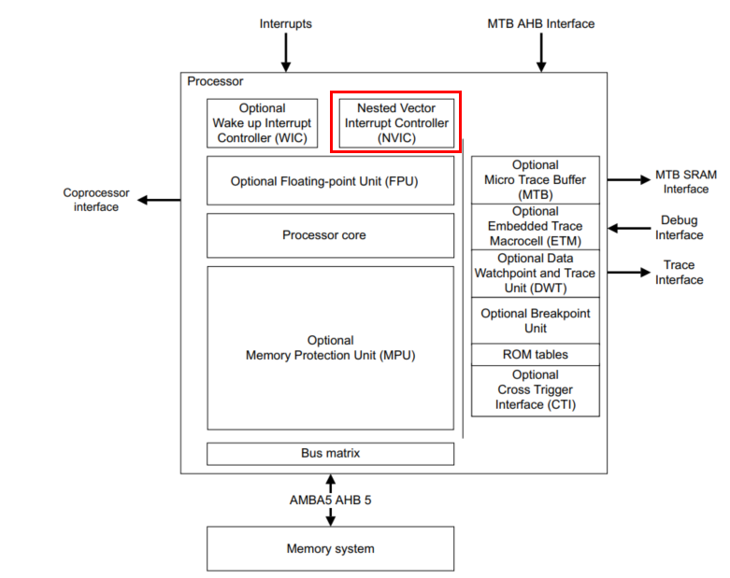
Hình 2. Kiến trúc ngoại vi ICU trong RA6M5
Chức năng nổi bật
Cho phép cấu hình kiểu kích hoạt của từng ngắt ngoài: sườn lên, sườn xuống, cả hai sườn hoặc mức thấp.
Hỗ trợ thiết lập mức ưu tiên cho từng nguồn ngắt, giúp đảm bảo các sự kiện quan trọng được xử lý trước.
Tích hợp bộ lọc chống nhiễu (noise filter) nhằm loại bỏ nhiễu xung ngắn trên đường tín hiệu.
Hỗ trợ chức năng digital debounce cho các ngắt từ nút nhấn hoặc tín hiệu dễ bị rung, giúp tăng độ ổn định.
Đảm nhiệm vai trò trung gian giữa ngoại vi – NVIC – CPU, luồng xử lý ngắt diễn ra chính xác và tối ưu.

2.2. Cấu tạo
ICU (Interrupt Control Unit)
Có vai trò quản lý ngắt ngoại vi (External IRQs). Cung cấp 16 đường interrupt bên ngoài (IRQ0–IRQ15).
ICU cho phép cấu hình 4 tính năng: Kiểu kích hoạt (falling/rising/both edges/low level); Mức ưu tiên (priority); Bộ lọc (chống nhiễu); Digital debounce tùy chân. ICU là lớp trung gian đứng giữa ngoại vi – CPU/NVIC.
NVIC (Nested Vectored Interrupt Controller – thuộc ARM Cortex-M33)
Đây là bộ phận điều khiển ngắt trung tâm được tích hợp sẵn trong lõi ARM Cortex-M33, hầu như các dòng kit IoT đều có bộ phận này để thực thi các lệnh ngắt. Nguyên lý là sau khi phát hiện yêu cầu ngắt, ICU sẽ kiểm tra điều kiện cấu hình, nếu thỏa thì sẽ đẩy các yêu cầu ấy về NVIC để xử lý tiếp. NVIC cho phép thực thi các thao tác sau: Sắp xếp thứ tự ưu tiên ngắt; Lưu trữ vector ngắt; Cho phép Ngắt Lồng (Nesting); Bật/tắt từng ngắt.
ELC (Event Link Controller)
Khối đặc trưng này cho phép kết nối sự kiện giữa các ngoại vi với nhau mà không cần CPU và NVIC. Tính năng ELC có độ trễ rất thấp, hoạt động theo hướng kích tự động. Cả hai khối ELC và NVIC đều được xây dựng để bổ trợ cho nhau. Các nguồn sự kiện phổ biến trên CK-RA6M5: GPT overflow, ADC scan end, RTC alarm, External IRQ,..

2.3. Các thanh ghi liên quan đến ICU
Thanh ghi liên quan đến Ngắt Ngoại vi (External Interrupt/IRQ)
Các thanh ghi thường cấu hình nguồn ngắt ngoại vi lên các chân GPIO:
- ICU.IELSRn (Interrupt Event Link Setting Register): Thanh ghi này không tồn tại trong ICU của RA6M5 theo cách truyền thống. Thay vào đó, việc ánh xạ nguồn ngắt được thực hiện thông qua Vector Table và cấu hình trong FSP.
- ICU.IRQCRn (IRQ Control Register): Thanh ghi điều khiển chế độ kích hoạt ngắt (cạnh lên, cạnh xuống, cả hai cạnh, mức thấp) cho từng chân IRQ.
+ Bit EDGE: Lựa chọn cạnh (cạnh lên/xuống).
+ Bit FSEL: Lựa chọn chế độ kích hoạt (cạnh hay mức).
Thanh ghi liên quan đến Bật/Tắt và Cờ Ngắt:
Các thanh ghi cờ ngắt ngoại vi (IR): Là cờ ngắt được phần cứng đặt mức logic khi có sự kiện ngắt xảy ra. Người dùng thường sẽ ghi mức logic 0 vào bit IR tương ứng để xóa cờ.
Các thanh ghi bật/tắt ngắt (IER): Dùng để cài đặt bật/tắt sự cho phép ngoại vi này sinh ngắt. Nếu IER = 0 thì ngoại vi vẫn hoạt động nhưng không tạo ra tín hiệu yêu cầu ngắt. Ngược lại, IER = 1 thì ngoại vi sẽ gửi yêu cầu ngắt khi có sự kiện.
Các thanh ghi yêu cầu ngắt (IPR): Dùng để đặt mức ưu tiên (0 → 15). Ngắt có mức ưu tiên càng cao thì sẽ càng được CPU ưu tiên xử lý trước. Thậm chí ngắt mức cao còn có thể cắt quãng quá trình xử lý ngắt mức thấp hơn.
Thanh ghi liên quan đến NVIC (Nested Vectored Interrupt Controller):
ISERn (Interrupt Set Enable Register): Kích hoạt một ngắt cụ thể.
ICERn (Interrupt Clear Enable Register): Vô hiệu hóa một ngắt cụ thể.
ISPRn (Interrupt Set Pending Register): Đặt cờ ngắt Pending (Chờ xử lý) bằng phần mềm.
ICPRn (Interrupt Clear Pending Register): Xóa cờ ngắt Pending.
IPRn (Interrupt Priority Register): Thiết lập mức độ ưu tiên (Priority) cho từng ngắt. (Ví dụ: 0 là ưu tiên cao nhất).
Cơ chế hoạt động ICU:
Khi một ngoại vi hoặc chân IRQ phát sinh yêu cầu ngắt, quá trình xử lý ngắt diễn ra như sau:
1. Phát hiện yêu cầu Ngắt
2. ICU kiểm tra cấu hình (kiểm tra bit enable, bộ lọc nhiễu, bit FSEL - EDGE và điều kiện kích hoạt,..)
3. Nếu thỏa mãn thì ICU chuyển đến NVIC
4. NVIC xử lý ngắt (kiểm tra mức ưu tiên, cờ pending,..)

2.4. Mô tả các chế độ hoạt động ICU
Ngắt ngoại vi (External Interrupt/IRQ Mode)
Thực hiện cấu hình ngắt các chân GPIO để tạo ra ngắt khi có sự thay đổi về mức logic hoặc cạnh:
Edge-Triggered: Ngắt được kích hoạt khi tín hiệu thay đổi từ thấp lên cao (Rising Edge), từ cao xuống thấp (Falling Edge), hoặc cả hai cạnh (Both Edges). Đây là chế độ phổ biến nhất cho các nút nhấn (button) hoặc cảm biến.
Level-Triggered: Ngắt được kích hoạt khi tín hiệu ở mức thấp (Low Level). Ngắt sẽ tồn tại cho đến khi tín hiệu trở lại mức cao.
Chế Độ Ưu Tiên Ngắt (Priority Mode)
Được quản lý bởi NVIC, là chức năng cốt lõi của điều khiển ngắt. Mỗi ngắt có thể được gán một mức ưu tiên từ 0 đến 15. Nếu nhiều ngắt xảy ra cùng lúc, ngắt có ưu tiên cao hơn sẽ được thực thi trước. Khi một ngắt có ưu tiên cao hơn có thể ngắt việc xử lý của một ngắt có ưu tiên thấp hơn đang diễn ra, ta gọi đó là hiện tượng Ngắt Lồng (Nesting).

2.5. Chương trình ví dụ về ngoại vi ICU
Ví dụ cơ bản và phổ biến nhất là sử dụng một Nút nhấn (User Button) trên kit CK-RA6M5 để kích hoạt một Ngắt Ngoại vi (External Interrupt - IRQ), làm thay đổi trạng thái của một LED.
Ví dụ 1: Cấu hình bằng FSP
Trong môi trường e2 studio/FSP Configuration:
Thêm Module r_icu_ext_irq: Thêm module External IRQ (ví dụ: IRQ0).
Thiết lập Pin: Ánh xạ IRQ0 đến chân GPIO của nút nhấn (ví dụ: P105 cho User Button S1 trên một số kit).
Thiết lập Thuộc tính:
Activation Type: Chọn Falling Edge (thường là khi nhấn nút).
Callback Function: Đặt tên hàm xử lý ngắt, ví dụ: user_button_callback.
Priority: Thiết lập mức ưu tiên.
- Mã nguồn:
#include "hal_data.h"
// Biến trạng thái LED
volatile bool g_led_state = false;
// Hàm xử lý ngắt (Callback Function)
void user_button_callback(external_irq_callback_args_t *p_args)
{
// Kiểm tra xem ngắt có phải từ IRQ0 không (nếu cần)
if (p_args->channel == 0)
{
// Đảo trạng thái LED
g_led_state = !g_led_state;
// Cập nhật LED
R_BSP_PinAccessEnable(); // Cần thiết lập quyền truy cập Pin
if (g_led_state) {
R_IOPORT_PinWrite(&g_ioport_ctrl, LED_RED, BSP_IO_LEVEL_LOW); // LED ON (Giả sử Active Low)
} else {
R_IOPORT_PinWrite(&g_ioport_ctrl, LED_RED, BSP_IO_LEVEL_HIGH); // LED OFF
}
R_BSP_PinAccessDisable();
}
}
void hal_entry(void)
{
// 1. Khởi tạo FSP
R_FSP_IsReady();
// 2. Mở IRQ0 (đã cấu hình trong FSP)
// g_external_irq0 là tên control block được tạo tự động bởi FSP
R_ICU_ExternalIrqOpen(&g_external_irq0_ctrl, &g_external_irq0_cfg);
// 3. Bắt đầu kích hoạt ngắt
R_ICU_ExternalIrqEnable(&g_external_irq0_ctrl);
while (1)
{
// Vòng lặp chính, CPU có thể ở trạng thái ngủ (Sleep) hoặc làm các việc khác
__WFI(); // Chờ ngắt (Wait For Interrupt) để tiết kiệm năng lượng
}
}
Ví dụ 2: Lập Trình Thanh Ghi (Register Programming)
Mã nguồn:
#include "bsp_api.h"
#include "r_icu_api.h" // Chỉ dùng hằng số, không dùng hàm API
#define USER_BUTTON_IRQ_CHANNEL (0) // Kênh IRQ số 0
#define USER_BUTTON_IRQ_PIN_PORT (1) // Ví dụ: Port 1
#define USER_BUTTON_IRQ_PIN_BIT (5) // Ví dụ: Pin 5 (P105)
#define LED_PIN_PORT (0) // Ví dụ: Port 0
#define LED_PIN_BIT (0) // Ví dụ: Pin 0 (P000 - LED đỏ)
volatile bool g_led_state = false;
// Khai báo hàm xử lý ngắt (tên hàm phải khớp với Vector Table/Startup Code)
// Cần chỉnh sửa vector table hoặc sử dụng attribute để ánh xạ đúng
void r_icu_irq0_isr(void) __attribute__((interrupt));
void r_icu_irq0_isr(void)
{
// 1. Xử lý logic
g_led_state = !g_led_state;
// 2. Điều khiển LED (Sử dụng thanh ghi I/O Port)
if (g_led_state) {
R_PFS->PORT[LED_PIN_PORT].PCNTR3.PCNT0_BYTE &= ~(1 << LED_PIN_BIT); // Clear bit (LED ON - giả sử Active Low)
} else {
R_PFS->PORT[LED_PIN_PORT].PCNTR3.PCNT0_BYTE |= (1 << LED_PIN_BIT); // Set bit (LED OFF)
}
// 3. Xóa cờ ngắt Pending trong NVIC
// ICERn: Thanh ghi xóa cờ pending
NVIC->ICPR[USER_BUTTON_IRQ_CHANNEL >> 5] = (1UL << (USER_BUTTON_IRQ_CHANNEL & 0x1F));
// Tùy thuộc vào cấu trúc, có thể cần xóa cờ IRQ trong thanh ghi của ngoại vi (nhưng thường NVIC tự động xóa cờ pending)
}
void hal_entry(void)
{
// Bỏ qua phần clock/power on/safety
// 1. Cấu hình Pin LED (P000) là đầu ra
R_PFS->PORT[LED_PIN_PORT].PDR.BYTE |= (1 << LED_PIN_BIT); // Output mode
R_PFS->PORT[LED_PIN_PORT].PMR.BYTE &= ~(1 << LED_PIN_BIT); // Không dùng chức năng ngoại vi
R_PFS->PORT[LED_PIN_PORT].PCR.BYTE |= (1 << LED_PIN_BIT); // Pull-up (tùy chọn)
R_PFS->PORT[LED_PIN_PORT].PODR.BYTE |= (1 << LED_PIN_BIT); // Khởi tạo LED OFF
// 2. Cấu hình Pin IRQ (P105)
// Đặt pin làm chức năng ngoại vi (Peripheral Function) và chọn IRQ0
R_PFS->PORT[USER_BUTTON_IRQ_PIN_PORT].PDR.BYTE &= ~(1 << USER_BUTTON_IRQ_PIN_BIT); // Input mode
R_PFS->PORT[USER_BUTTON_IRQ_PIN_PORT].PMR.BYTE |= (1 << USER_BUTTON_IRQ_PIN_BIT); // Peripheral mode
R_PFS->PORT[USER_BUTTON_IRQ_PIN_PORT].PFS.PSEL |= 0x1; // Chọn chức năng IRQ0 (giá trị PSEL cụ thể cần tra manual)
// 3. Cấu hình ICU cho IRQ0
R_ICU->IRQCR[USER_BUTTON_IRQ_CHANNEL].BYTE = 0x05; // FSEL=0, EDGE=1 (Falling Edge - 0b00000101)
// 4. Cấu hình NVIC
// Thiết lập ưu tiên (ví dụ: ưu tiên 5)
// Số ngắt của IRQ0 (ví dụ: 1)
NVIC->IP[IRQ0_IRQn] = 5 << (8 - __NVIC_PRIO_BITS); // Đặt ưu tiên cho ngắt IRQ0
// Kích hoạt ngắt IRQ0 trong NVIC
NVIC->ISER[IRQ0_IRQn >> 5] = (1UL << (IRQ0_IRQn & 0x1F));
while (1)
{
// Chờ ngắt
__WFI();
}

Chương 3: Xây dựng hệ thống IoT thu thập dữ liệu cảm biến trên kit CK-RA6M5 và truyền dữ liệu về web server

3.1. Luồng hoạt động của chương trình cảm biến
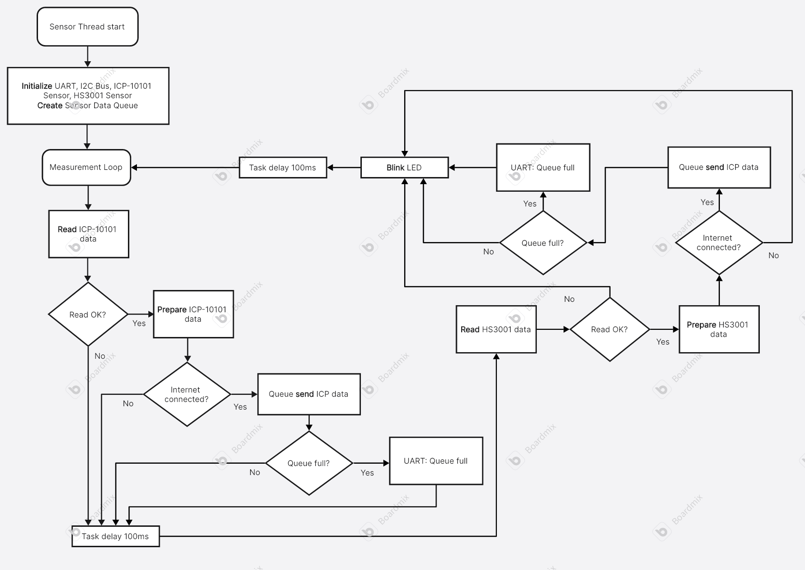
Hình 3. Lưu đồ giải thuật đọc cảm biến
Mô tả luồng hoạt động :
1. Khởi tạo các ngoại vi và cấu trúc data queue của cảm biến
2. Bắt đầu vòng lặp nguyên lý, đọc cảm biến ICP-10101
3. Kiểm tra các điều kiện “Đọc được không?”, “Kết nối Internet được không?”, “Queue đầy chưa?”. Nếu không thỏa thì nhảy qua hàm delay 100ms, nếu thỏa thì thực thi tiếp các thao tác gửi dữ liệu cho tới khi queue chứa dữ liệu UART báo đầy và delay 100ms.
4. Sau khi delay sẽ tiếp tục đọc cảm biến HS3001, quá trình thực thi tương tự với cảm biến ICP-10101 nhưng khác ở phần ngõ ra sau khi delay sẽ nhấp nháy LED rồi quay về ban đầu vòng lặp chương trình.

3.2. Thiết kế web server

3.2.1. Lựa chọn Gateway
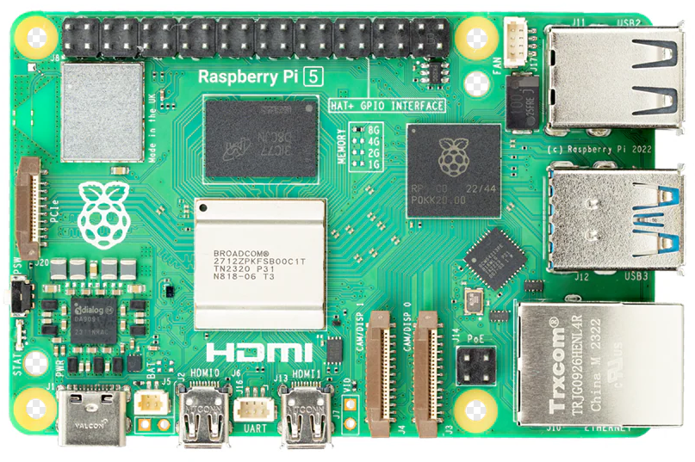
Hình 4. Kit Raspberry Pi 5
CK-RA6M5 Gateway (Raspberry Pi 5)
Kit Raspberry Pi 5 đóng vai trò trung gian giữa các Node CK-RA6M5 và Dashboard, tạo ra một lớp phân tách rõ ràng giữa khối thiết bị nhúng thời gian thực và khối hiển thị dashboard.
Cách bố trí này giúp kiến trúc tổng thể trở nên rõ ràng, dễ mở rộng và thuận lợi cho việc phát triển, kiểm thử cũng như bảo trì, khi mỗi thành phần có thể được thay đổi hoặc nâng cấp độc lập mà không ảnh hưởng trực tiếp đến các khối còn lại.
Chức năng:
- Thu thập dữ liệu từ các CK-RA6M5 qua Ethernet
- Chuẩn hóa dữ liệu
- Gửi dữ liệu đã xử lý lên Dashboard để hiển thị.

3.2.2. Cloud MongoDB (database)
Gateway Server Cloud MongoDB
Các data sau xử lý sẽ được push lên Cloud (database) là MongoDB được định dạng sẵn với các vùng lưu trữ (fields) nhằm tiện cho việc xử lý data và truy xuất kết quả, đồng thời giảm dung lượng lưu trữ của server.
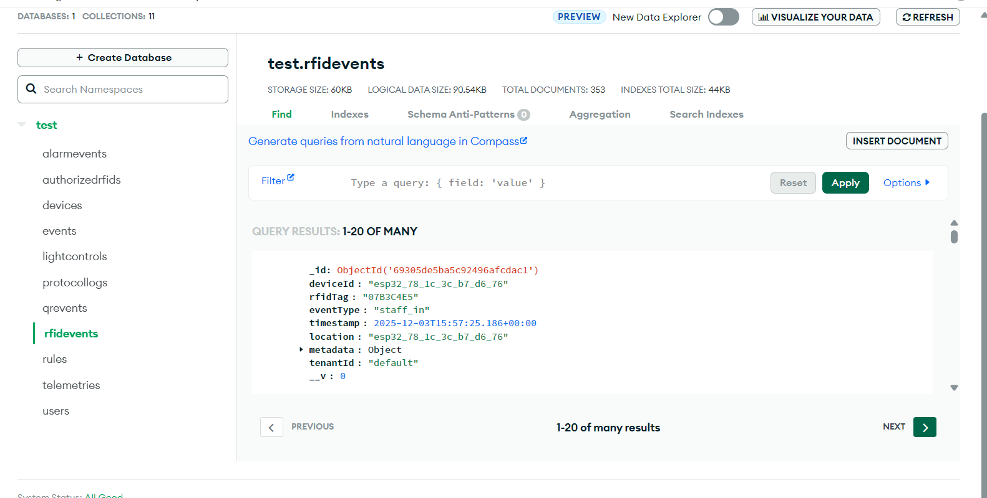
Hình 5. Giao diện Cloud MongoDB

3.2.3. Luồng của Dashboard
Việc tích hợp Dashboard là yếu tố cần thiết nhằm phục vụ cho quá trình giám sát và điều khiển toàn bộ hệ thống. Dashboard được thiết kế với đầy đủ các chức năng để hỗ trợ việc quản lý, theo dõi trạng thái và thực hiện các thao tác điều khiển một cách trực quan và hiệu quả.
Về tổng thể, Dashboard bao gồm 14 trang/chức năng riêng biệt, mỗi trang được xây dựng tương ứng với một nhóm chức năng cụ thể nhằm tối ưu trải nghiệm sử dụng và khả năng quản lý hệ thống. Bên cạnh đó, hệ thống phân quyền giữa user và admin được triển khai rõ ràng, trong đó quyền truy cập và thực thi các lệnh điều khiển được kiểm soát thông qua cơ chế xác thực bằng token.
Ngoài ra, Dashboard còn được cấu hình các tính năng bảo mật cơ bản, đảm bảo an toàn cho dữ liệu và thông tin hệ thống trong quá trình vận hành.

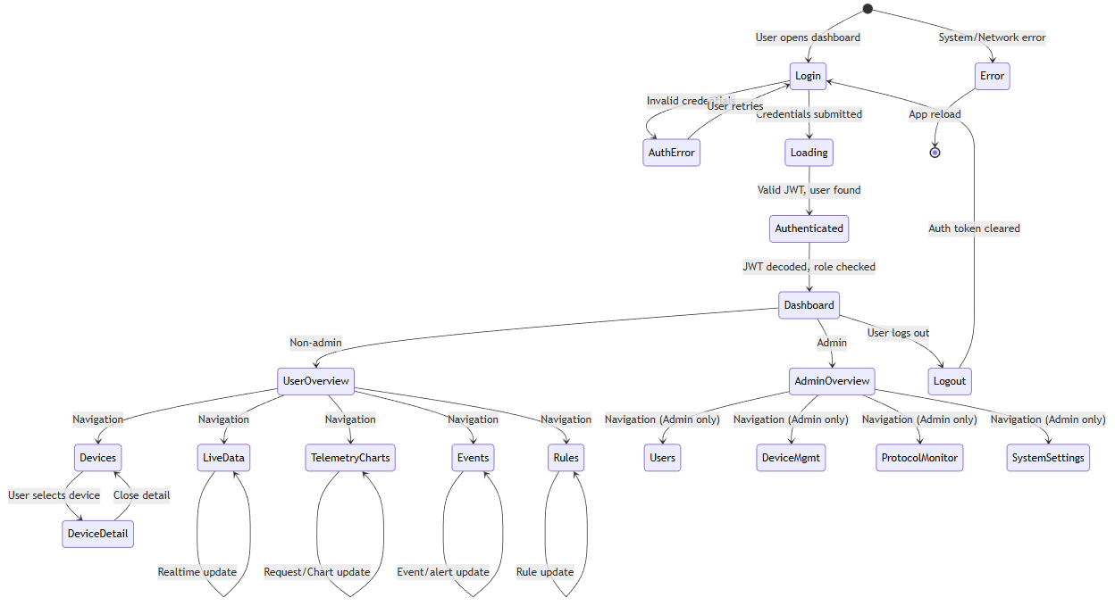
Hình 6. Luồng vận hành Dashboard
Chức năng đầu tiên là Dashboard Overview. Trang này cung cấp cái nhìn tổng quan về trạng thái của toàn bộ hệ thống, bao gồm tình trạng hoạt động của các thiết bị, luồng dữ liệu đang vận hành và các cảnh báo hiện tại. Bên cạnh đó, Dashboard Overview được tích hợp các biểu đồ theo dõi thời gian thực (real-time charts) nhằm trực quan hóa luồng dữ liệu hoạt động, giúp người dùng dễ dàng quan sát và nhanh chóng nhận biết các dấu hiệu bất thường phát sinh từ hệ thống cảm biến.
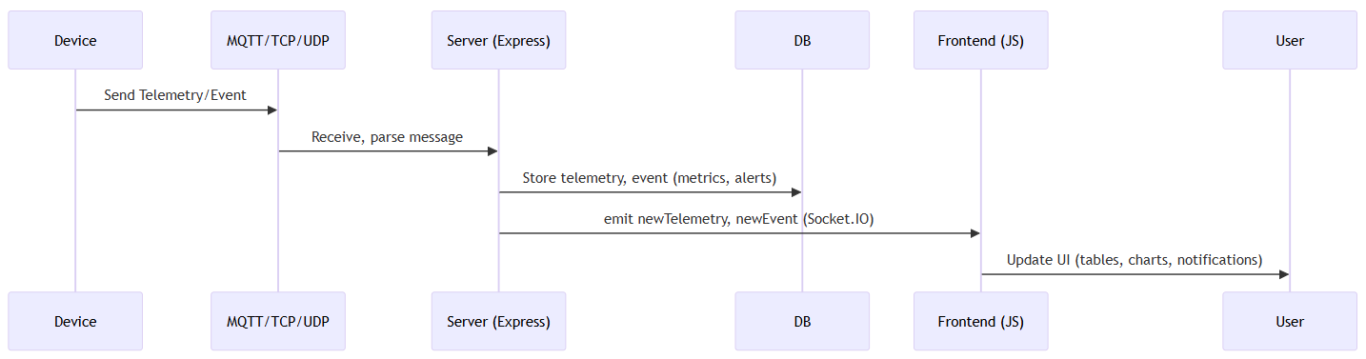
Hình 7. Sequence Diagram: Real-time Data & Events Update
Sơ đồ minh họa quy trình truyền dữ liệu trong kiến trúc hệ thống IoT, từ thiết bị nhúng đến giao diện người dùng. Thiết bị gửi dữ liệu telemetry hoặc sự kiện thông qua các giao thức như MQTT, TCP hoặc UDP. Máy chủ sử dụng Express để nhận và phân tích thông điệp, sau đó lưu trữ dữ liệu vào cơ sở dữ liệu. Khi có dữ liệu mới, máy chủ phát sự kiện newTelemetry và newEvent qua Socket.IO, giúp giao diện người dùng cập nhật tức thời các bảng, biểu đồ và thông báo.
Cách tổ chức này phản ánh mô hình phân tầng điển hình trong hệ thống IoT, với sự phân chia rõ ràng giữa thiết bị, máy chủ và giao diện. Việc sử dụng các giao thức nhẹ và cơ chế phát sự kiện thời gian thực giúp đảm bảo hiệu suất cao và phản hồi nhanh, rất phù hợp với yêu cầu của các ứng dụng nhúng hiện đại.
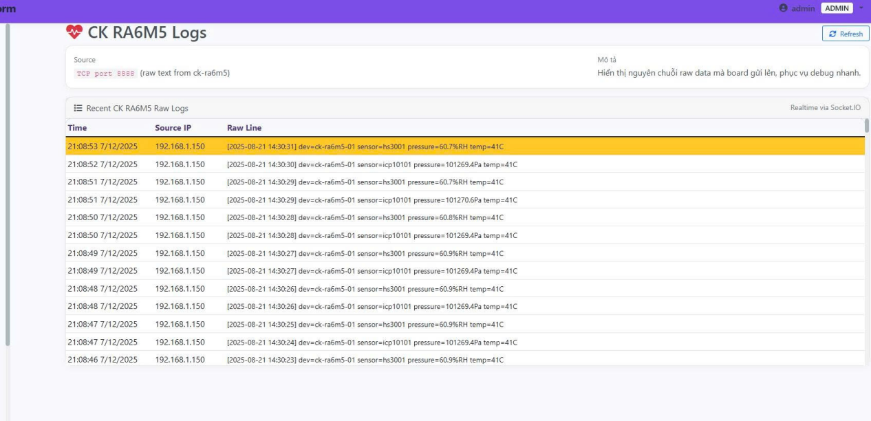
Hình 8. Giao diện hiển thị thông tin cảm biến theo thời gian thực

3.3. Thiết lập Ethernet

3.3.1. Sơ đồ kết nối vật lý
Ethernet là một công nghệ mạng dây phổ biến, dùng để kết nối các thiết bị trong mạng cục bộ (LAN Network) và truyền dữ liệu ổn định tốc độ cao. Đây là phương pháp nhóm chọn sử dụng để truyền dữ liệu cảm biến từ kit lên server.
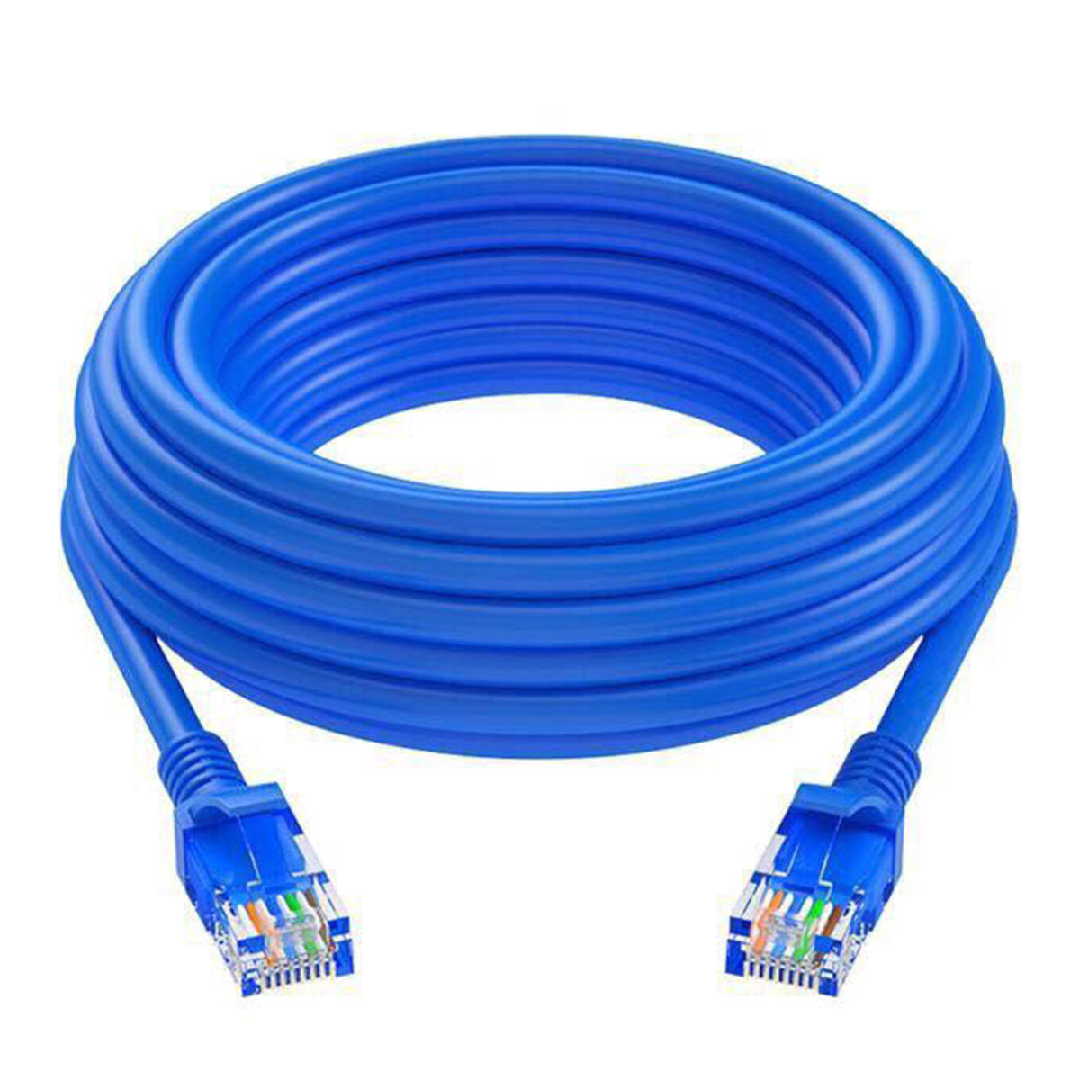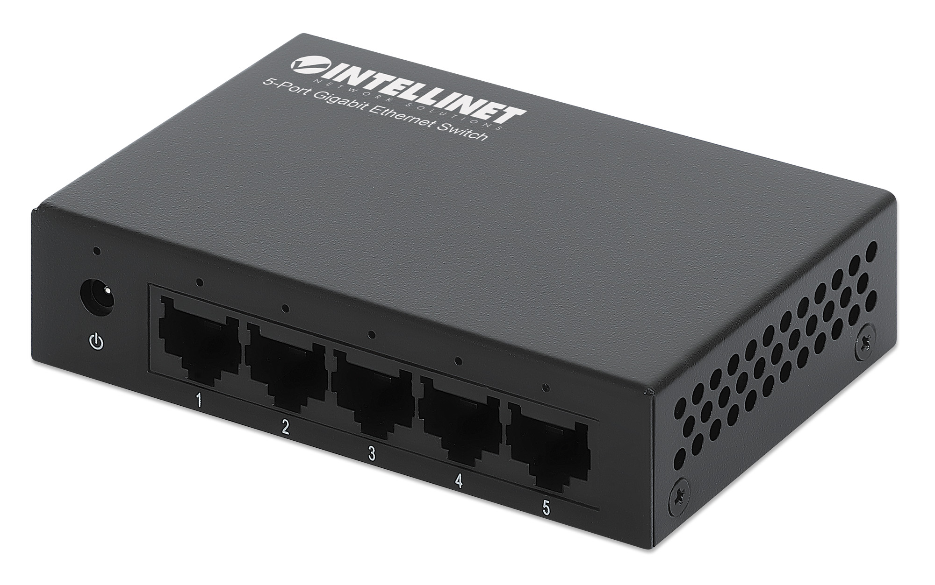
Hình 9. Ethernet Switch và dây cáp
Để thiết lập đường truyền Ethernet lên server, cần phải sở hữu dây cáp và bộ switch. Việc sử dụng mạng có dây sẽ đảm bảo chất lượng thông tin chống nhiễu mạnh mẽ hơn là các mạng không dây như Wifi thường thấy.
Cáp Ethernet có 2 đầu cấu tạo như nhau, đầu tiên cắm một bên đầu dây cáp vào đầu Ethernet của kit RA6M5, đầu còn lại cắm vào Ethernet Switch. Nếu sử dụng thêm thiết bị ngoại vi khác, phải đảm bảo dây cắm có thể kết nối UART được giữa ngoại vi đó với board kit RA6M5.
Trong dự án này, nhóm sử dụng 1 màn hình hiển thị được cấu hình mạng và server, 1 dây cáp Ethernet, 1 Ethernet switch, 2 dây kết nối (Micro-USB to USB-TypeC) board RA6M5 với ngoại vi.
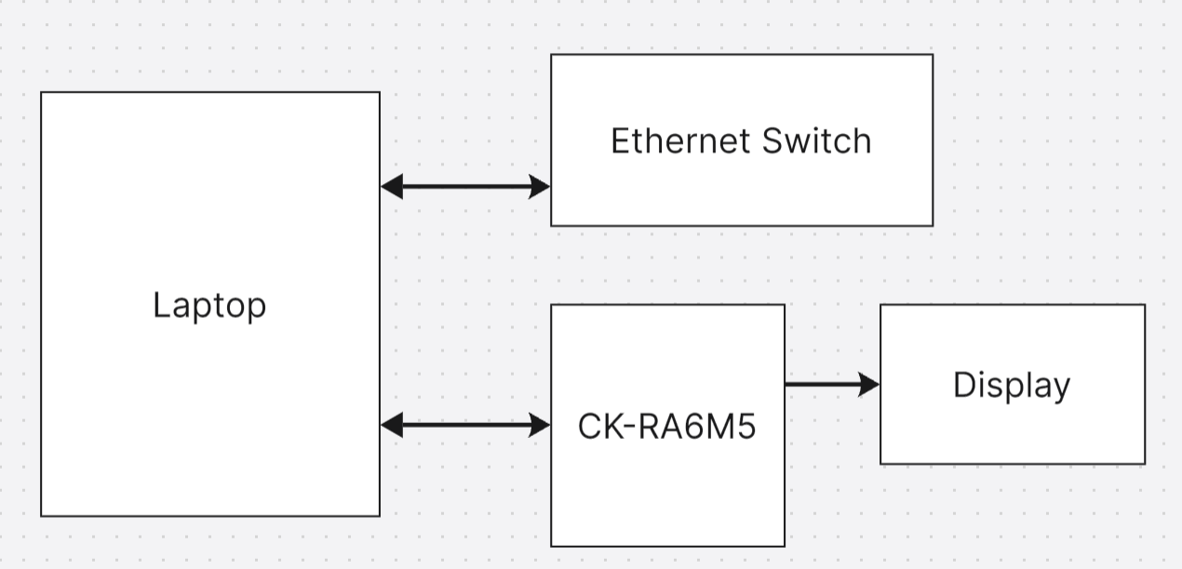
Hình 10. Sơ đồ kết nối hệ thống

3.3.2. Xây dựng chương trình Ethernet
Cấu hình Ethernet trong IoT tương đối phức tạp và bài bản, bởi giải thuật công nghệ này trong lập trình bao gồm khá nhiều chức năng khác nhau:
FreeRTOS Task & Queue: là đơn vị thực thi độc lập trong FreeRTOS, dùng xQueueReceive để lấy dữ liệu cảm biến từ hàng đợi, đảm bảo giao tiếp giữa các task.
FreeRTOS TCP/IP stack: đây là một thư viện mạng, tích hợp vào FreeRTOS để cung cấp khả năng giao tiếp Ethernet. Sử dụng tổ hợp các lệnh FreeRTOS_IPInit, FreeRTOS_socket, FreeRTOS_connect, FreeRTOS_send, FreeRTOS_closesocket trong quản lý kết nối mạng
RTC (DS1307): là dòng IC thời gian thực giao tiếp chuẩn I2C. Lập trình khởi tạo, đặt thời gian ban đầu, đọc thời gian thực để xuất thời gian đọc cảm biến theo yêu cầu
Ethernet PHY: là cách cấu hình kết nối với Physic Layer (Ethernet Switch), thường reset bằng GPIO, sau đó khởi tạo IP tĩnh
Cờ trạng thái (internet_connected): quản lý tình trạng kết nối mạng để các task khác có thể biết hệ thống đang online hay offline
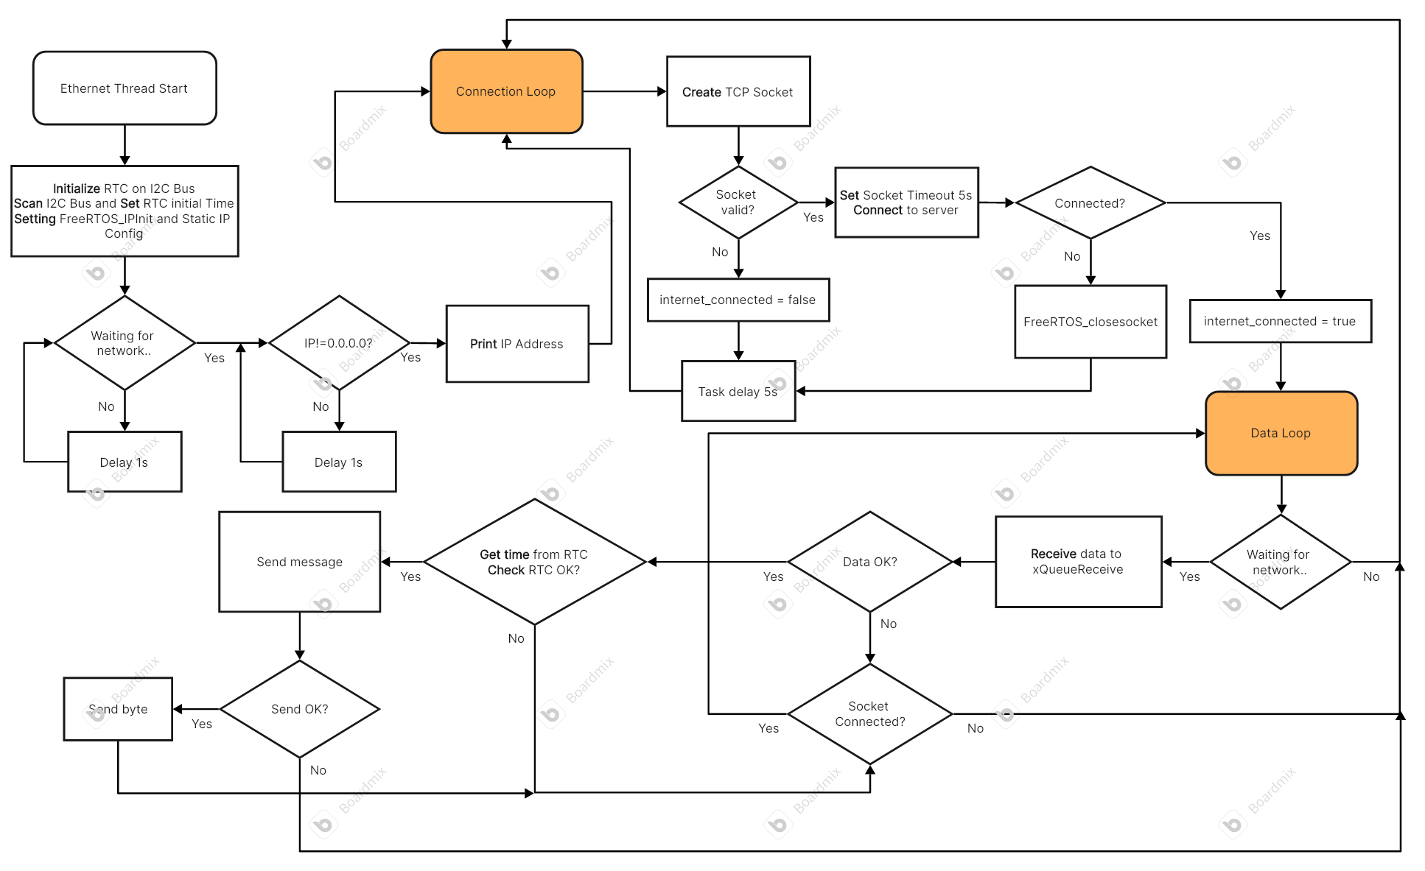
Hình 11. Lưu đồ giải thuật chương trình kết nối Ethernet

